REPORT BURP SUITE

Nell’esercizio di oggi abbiamo configurato una ‘Damn vulnerable web application’.

Ci assicuriamo per prima cosa di avere una configurazione abilitata o in bridged o nat.

Poi configuriamo il database service MYSQL, e l’http server Apache2.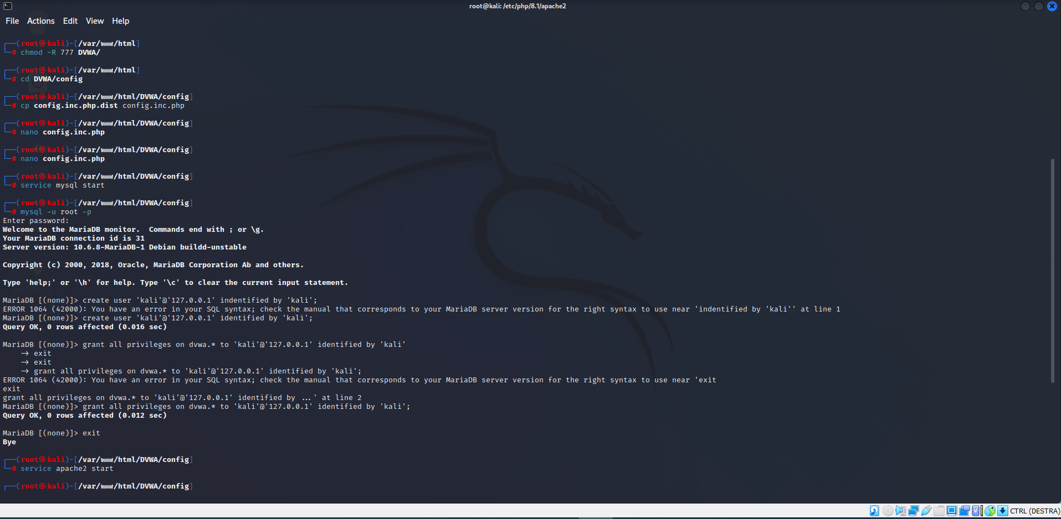

Fatto ciò creiamo un database che ci ricondurrà ad una pagina login Dvwa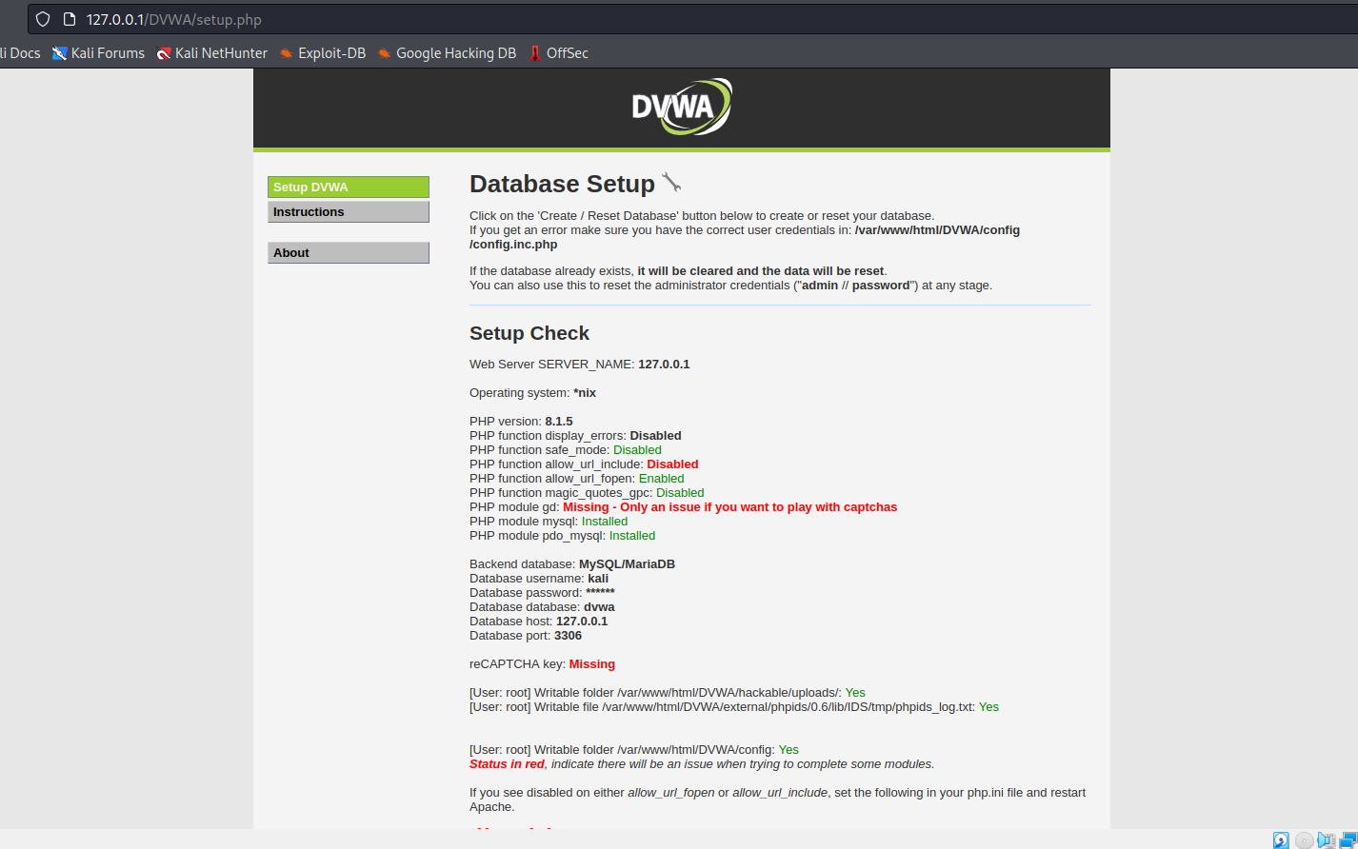

Una volta inserite le credenziali, potremmo impostare il livello di sicurezza.

Adesso lanciando Burp suite potremmo inserire l’indirizzo della nostra DVWA, intercettando e modificando la richiesta ed i parametri login.

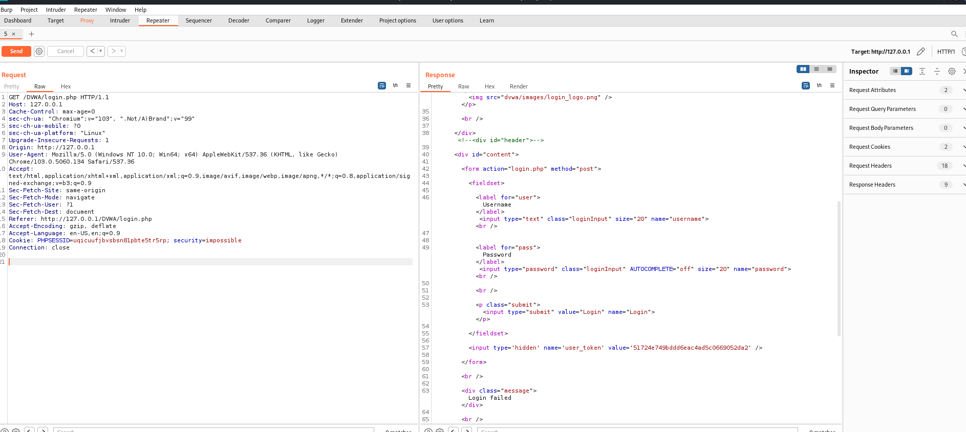Possiamo provare quindi a modificare i campi inserendo credenziali sbagliate, che non ci permetteranno di entrare.